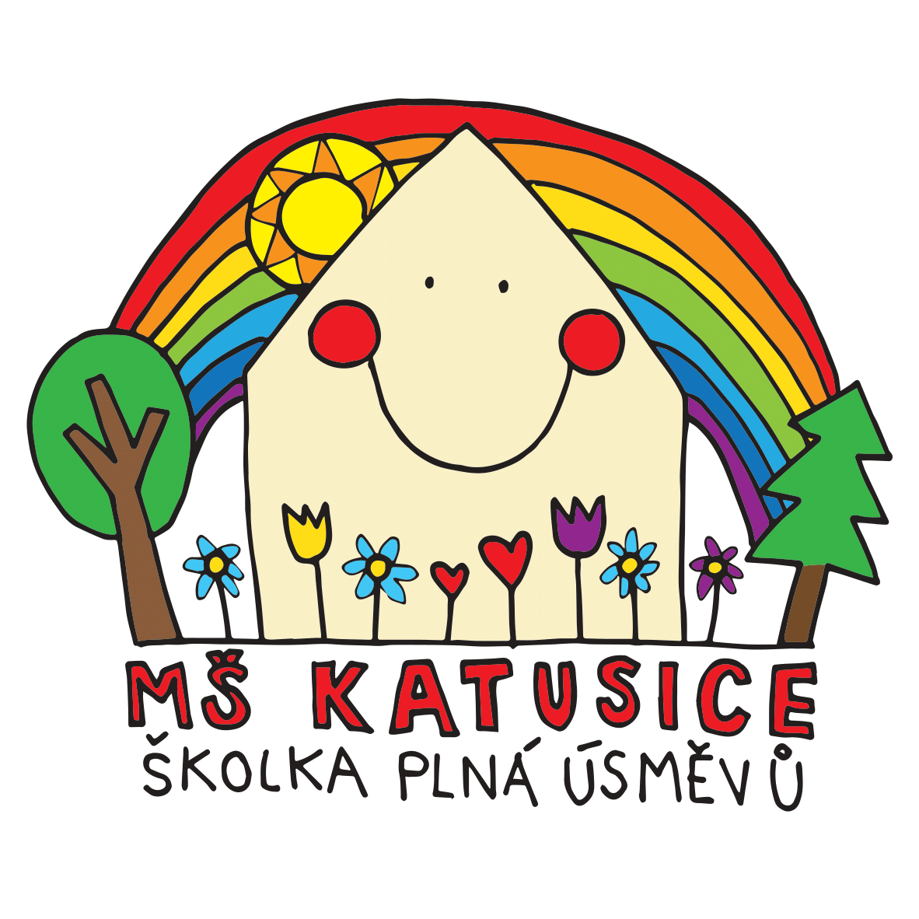

|  |  |
| --- | --- |
| Mateřská škola Katusice, okres Mladá Boleslav, příspěvková organizace  se sídlem U Mateřské školy 124, 294 25 Katusice | |
| **Vnitřní řád školní jídelny** | |
| Č.j.: Spisový / skartační znak | **MSK/2024/31 A.1. V5** |
| Vypracovala: | Marta Paľová, vedoucí školní jídelny |
| Vydala: | Bc. Helena Kučerová, ředitelka školy |
| Směrnice nabývá platnosti ode dne: | 1. 9. 2024 |
| Směrnice nabývá účinnosti ode dne: | 1. 9. 2024 |
| Změny ve směrnici jsou prováděny formou číslovaných písemných dodatků, které tvoří součást tohoto předpisu. | |

**Obecná ustanovení**

Na základě zákona č. 561/2004 Sb., o předškolním, základním, středním, vyšším odborném a jiném vzdělávání (školský zákon), ve znění pozdějších předpisů vydávám jako statutární orgán školy tento řád.

Školní jídelna jako školské zařízení vydává tento řád, který podle § 30 školského zákona upravuje:

a) podrobnosti k výkonu práv a povinností dětí, žáků a jejich zákonných zástupců ve školském zařízení a podrobnosti o pravidlech vzájemných vztahů se zaměstnanci ve školském zařízení,

b) provoz a vnitřní režim školského zařízení,

c) podmínky zajištění bezpečnosti a ochrany zdraví dětí, žáků nebo studentů a jejich ochrany před sociálně patologickými jevy a před projevy diskriminace, nepřátelství nebo násilí,

d) podmínky zacházení s majetkem školského zařízení ze strany dětí a žáků.

**1 Působnost a zásady řádu**

1. 1 Školní stravování je poskytováno žákům dle zákona č. 561/2004 Sb., o předškolním, základním, středním, vyšším odborném a jiném vzdělávání (školský zákon), ve znění pozdějších předpisů, a vyhlášky č. 107/2005 Sb., o školním stravování. Školní jídelna zabezpečuje také stravování zaměstnanců a cizích strávníků.

1. 2 Vnitřní řád vzniká na dobu neurčitou, je závazný pro všechny zaměstnance organizace, je přístupný všem strávníkům.

**2. Podrobnosti k výkonu práv a povinností strávníků a zákonných zástupců žáků**

### 2. 1 Práva strávníků

1. využívat stravovací služby
2. mít přístup k informacím o nabízených stravovacích službách,
3. na zajištění bezpečnosti a ochrany zdraví (alergeny, kvalitní suroviny…).

### 2. 2 Povinnosti strávníků

1. dodržovat pravidla kulturního chování, včetně osobní hygieny a čistoty,
2. nedopouštět se projevů rasismu a šikanování,
3. plnit pokyny osob vykonávajících dohled,
4. před odchodem z jídelny odevzdají použité nádobí, příbory aj.,
5. neodnášet vydané jídlo z místnosti jídelny, s výjimkou jídlonosičů v určeném čase.

### 2. 3 Práva a povinnosti zákonných zástupců

1. vznášet připomínky a podněty k práci školní jídelny,
2. informovat o jakýchkoli změnách: změnu čísla účtu, změně zdravotní způsobilosti, zdravotních obtížích strávníka nebo jiných skutečnostech, na které je nutno brát ze zdravotního hlediska ohled, ukončení stravování.

**3. Pravidla chování, pokyny**

1. Dohled ve školní jídelně je zajištěn pedagogickými pracovníky. Dohlížející vydává pokyny k zajištění kázně žáků, hygienických a kulturních stravovacích návyků,

dbá na dodržování pravidel společenského chování a stolování,

1. strávníci jsou povinni chránit své zdraví, zdraví ostatních žáků, pracovníků školy i ostatních osob,
2. strávníci jsou seznamováni se zásadami bezpečnosti a ochrany zdraví, pravidly společenského chování, stolování a hygieny. V jídelně udržují čistotu.
3. povinností zaměstnanců školní jídelny je dodržovat pravidla vnitřního řádu, chránit bezpečí své a strávníků a pomáhat při výchovném působení na žáky,
4. cizím osobám je vstup do ŠJ zakázán,
5. změna jídelníčku je vyhrazena.

**4. Podmínky ochrany před sociálně patologickými jevy a před projevy diskriminace, nepřátelství nebo násilí**

1. je zakázáno nošení, držení, distribuce a zneužívání návykových látek (alkohol, cigarety, drogy) v areálu školy a v prostorách školní jídelny,
2. jsou zakázány projevy šikanování, násilí, omezování osobní svobody, ponižování.

**5. Podmínky ochrany majetku**

1. strávníci mají právo užívat zařízení školní jídelny v souvislosti se školním stravováním,
2. strávníci jsou povinni udržovat předměty tvořící zařízení školní jídelny v pořádku a nepoškozené,
3. strávníci šetří zařízení a vybavení školní jídelny,
4. strávníci oznamují zjištěné závady na majetku dohledu ve školní jídelně.

**6. Zajištění školního stravování**

1. školní stravování je zajišťováno z vlastní kuchyně,
2. časové rozvržení výdeje pokrmů:

MŠ – přesnídávka 8:30 – 9:00

MŠ – oběd 11:45 – 12:15

MŠ – svačina 14:10 – 14:30

ZŠ – oběd 11:00 – 13:00

Výdej obědů pro ostatní strávníky: 10:30 – 11:00

1. strávníkům je zakázáno vynášet jakékoli jídlo a nádobí, s výjimkou balených potravin, z prostor ŠJ. Výdej oběda do jídlonosiče je povolen žákům pouze v případě, má-li zabezpečit stravování žáka v první den jeho onemocnění, pokud již nelze stravu odhlásit. Doporučená doba pro výdej do jídlonosiče je od 11:30 – 12:00 hod.,
2. školní jídelna zodpovídá za kvalitu stravy do okamžiku výdeje,
3. podávané jídlo je určeno k okamžité spotřebě!

**7. Pravidla pro výdej stravy do jídlonosičů.**

1. strávníci předkládají čisté, označené jídlonosiče v určené době a na určené místo,
2. strava se nevydává do znečištěných nádob.

**8. Rozsah služeb školního stravování**

1. školní jídelna poskytuje stravu dětem mateřské školy, základní školy, zaměstnancům školy a cizím strávníkům,
2. jídelní lístek je společně se seznamem alergenů vyvěšen na nástěnkách a na webu mateřské školy.

**9. Úhrada stravování, normativy, limity**

1. Cena stravy je pro žáky určena v rámci rozpětí stanoveného vyhláškou č. 107/2005 Sb., o školním stravování a pro zaměstnance vyhláškou č. 84/2005 Sb., nákladech na stravování a jejich úhradě v příspěvkových organizacích zřízených územními samosprávnými celky,
2. Výše stravného v základních kategoriích činí:

**MŠ celodenní strava (do 6let)** přesnídávka 10,- Kč

oběd 22,- Kč

svačina 9,- Kč

pitný režim 4,- Kč

**celkem 45,- Kč**

**MŠ celodenní strava (od 7 let**) přesnídávka 11,- Kč

oběd 25,- Kč

svačina 9,- Kč

pitný režim 4,- Kč

**celkem 49,- Kč**

**ZŠ – věková kat. 7 – 10 let** (zpravidla 1. – 4. ročník) **28,- Kč**

**ZŠ – věková kat. 11 – 14 let** (zpravidla 5. ročník) **31,- Kč**

**Zaměstnanci** **31,- Kč** (příspěvek FKSP: 11,- Kč)

**Cizí** **strávníci** **83,- Kč**

Pitný režim je zajišťován v každé třídě po celý den.

1. změna ceny oběda je strávníkům vždy dopředu oznámena,
2. **platby stravného** jsou prováděny **zálohově** na následující měsíc. Stravné musí být zaplaceno do 15. dne předchozího měsíce na účet Mateřské školy Katusice, nebo v hotovosti od 7:00 – 8:30 hod. a od 12:30 – 14:30 hod. v kanceláři vedoucí školní jídelny. Pokyny k platbám jsou zákonným zástupcům poskytovány písemně s dostatečným časovým předstihem. K platbě je každému strávníkovi přidělen samostatný variabilní symbol.
3. Vyúčtování je strávníkům, kteří platí platby převodem z běžného účtu, automaticky prováděno 1x ročně v měsíci červenci společně s vyrovnáním případných přeplatků. Strávníci, kteří platí zálohy v hotovosti, si po předchozí domluvě vyzvednou případné přeplatky v kanceláři vedoucí ŠJ.

**10. Přihlašování a odhlašování stravování**

1. Zájemci o stravování se přihlašují vyplněním přihlášky ke stravování, zpravidla na celou dobu školní docházky, s výjimkou zaměstnanců a cizích strávníků,
2. pro zařazení žáka do příslušné cenové kategorie stanovené vyhláškou je rozhodující věk, kterého dosáhne v příslušném školním roce (tj. v období od 1. 9. daného roku do 31. 8. roku následujícího),
3. v případě onemocnění, absence je rodič povinen dítě odhlásit ze stravování. Odhlášení je nutné provést **den předem** (do14 hodin) osobně v kanceláři ŠJ nebo telefonicky,
4. v prvním dnu nemoci je možno stravu odebrat do jídlonosičů, pokud nebyla včas odhlášena,
5. na období prázdnin a mimořádného volna je strava odhlašována automaticky,
6. připomínky ke stravování mohou žáci a rodiče projednat osobně, telefonicky, písemně nebo elektronickou poštou s vedoucí školní jídelny, případně s vedením školy.

**11. Nárok na dotované školní stravování**

1. Vzniká pouze v souvislosti s přítomnosti žáka ve výuce, výjimkou je první den nemoci, kdy lze vydat oběd do jídlonosiče, pokud nebylo možno oběd včas odhlásit,
2. za neodhlášené a neodebrané obědy není poskytována náhrada.

**Kontakty:**

Telefon ŠJ: 739046345

e-mail: jídelna.[mskatusice@seznam.cz](mailto:mskatusice@seznam.cz)

Účet u České spořitelny pro platbu stravného: 484792349/0800, variabilní symbol je přidělen každému strávníkovi individuálně.

V Katusicích dne 20. 8. 2024

Účinnost od 1. 9. 2024

Bc. Helena Kučerová Marta Paľová

ředitelka školy vedoucí školní jídelny